# Лабораторная работа №2

Иващенко О.В. МСУ201

## 1. Разминка

Основная идея работы состоит в проверке ключевых уравнений линейной фильтрации. Обозначим – изучаемый сигнал, – Фурье-спектр сигнала, – импульсную характеристику фильтра, – частотная характеристика фильтра.

*- преобразование Фурье*

Результат прохождения сигнала через фильтр вычисляется либо через свёртку сигнала с импульсной характеристикой:

либо через обратное преобразование Фурье от произведения спектра сигнала с частотной характеристики фильтра:

Изучается простейший фильтр «*скользящее среднее*». Работу этого фильтра несложно представить: дискретный «скользящий фильтр с окном N» - усредняет значения функции по N ближайшим точкам. Чем больше окно – тем более «сглаженным» получается результат.

Самый тонкий момент – в понимании «импульсной» характеристики.

Усреднение ближайших соседних 3-х соседних точек преобразует массив с ИМПУЛЬСОМ [1,0,0,0,0…] – в массив [1/3, 1/3, 1/3,0,0…] – это и есть «импульсная характеристика».

## 2. Основная часть работы

## Фурье-анализ сгенерированного сигнала

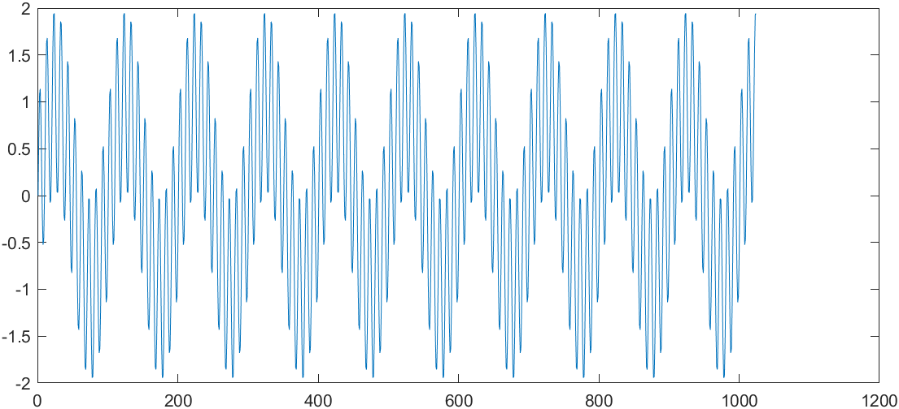

Рис.1 Сигнал

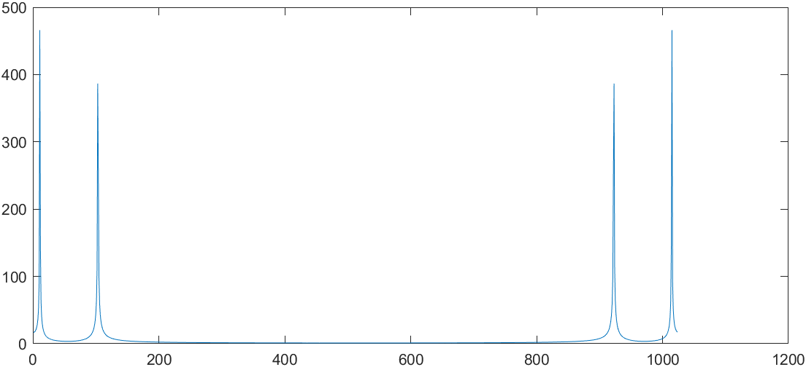

Рис 2. Фурье